大地新移动理赔APP（2019版）
意健险需求规格说明书
文档名称
作者 |  | 王启旻
说明 |  | 本文档是对大地移动理赔APP意健险业务需求描述
文件名称
修订历史
版本 | 章节 |  | 类型 | 日期 | 作者 | 说明
V0.0.1 | 1 |  | C | 20210323 | 王启旻
V1.0.0 | 1 |  | U | 20210415 | 王启旻 | 删除跟踪任务  提交调查时出险照片必须有图  调查过程及结果不可小于20字
V1.0.0 | 1 |  | U | 20210421 | 王启旻 | 非外籍人士也可修改身份证号
说明：类型－创建（C）、修改（U）、删除（D）；

目录
1 功能性需求 1
1.1 签到签退 1
1.1.1 流程图 1
1.1.2 功能描述 1
1.1.3 页面要素 1
1.2 案件中心 2
1.2.1 流程图 2
1.2.2 功能描述 2
1.2.3 页面要素 3
1.2.4 业务规则 7
1.3 任务列表 8
1.3.1 功能概述 8
1.3.2 页面要素 8
1.3.3 业务规则 8
1.4 调查任务 8
1.4.1 功能概述 8
1.4.2 页面要素 9
1.4.3 业务规则 12
1.5 立案估损任务 12
1.5.1 功能概述 12
1.5.2 页面要素 13
2 其他需求 14
3 附件 14

功能性需求

签到签退

流程图

功能描述
以现有的签到签退功能为基础，查询出CC系统配置的意健险排班信息。签到时，展示当前用户的意健险排班表。

页面要素
- 签到页面：
要素名称 | 录入要求 | 格式 | 数据来源 | 是否必录 | 默认值 | 功能与规则
有车/无车 |  |  |  |  |  | 签到方式选择
车牌号 | 输入 | 文本 | 输入 | 否 | 空 | 有车签到时显示  车牌号合法性校验
车险签到区域 | 勾选 | 按钮 | CC系统 | 是 | 排班表 | 仅车险权限用户显示
财产险排班 | 展示 | 文本 | CC系统 |  |  | 仅财险权限用户显示
意健险排班 | 展示 | 文本 | CC系统 |  |  | 本次新增  仅意健险权限用户显示
签到按钮 | 展示 | 按钮 |  |  |  | 车险用户至少选择1个区域才能进行签到

- 签退页面：
要素名称 | 录入要求 | 格式 | 数据来源 | 是否必录 | 默认值 | 功能与规则
工号 | 展示 | 文本
签退按钮 | 展示 | 按钮

案件中心

流程图

调度

功能描述
- 案件中心以案件为维度，展示用户收到的案件。案件下包含：阅读任务（出险信息、保单等只读信息）、任务列表（调查、立案估损）、单证影像（按目录分类）信息、案件补充信息（每个任务均可操作）。
- 当新理赔系统有案件下发到客户时，系统弹出提示“您有一个意健险案件请注意查收”， （该通知在手机端下拉消息通知栏内显示，语音播报）；——消息推送
- 用户点击案件，进入案件任务列表。
- 案件中心将案件分为三大类：待处理、处理中、已完成。
  - 待处理：未点击查阅过的新调度案件、以及退回的案件。
  - 处理中：被点击查阅过，且案件下尚有未完成的任务的案件。
  - 已完成：案件下所有本人任务均完成的案件。
  - 按照客户等级和流入时间顺序排列；
- 案件中心提供查询筛选条件：
  - 保单号、报案号（案件号）、任务类型、出险人姓名、可以根据报案号、保单号精确查找案件，或通过其他条件查询出本人处理的案件。
  - 支持根据任务类型筛选尚未完成的案件。如：选择意健险“调查任务”，则只展示当前包含调查任务的待处理案件、处理中案件和被退回案件。
- 案件中心排序规则：
默认按照流入时间倒序排序，提供选择功能，可以切换正序、倒序排序，也可以切换成按照出险时间排序。(目前是根据报案时间排序）
- 每个案件，展示报案号、报案时间、出险人姓名、出险时间、险种（ 就是案件右上角的险种标识图片）、任务类型标记（就是查、立，展示的小圆图片）。
- 每个案件提供功能按钮：当前状态（点击查看流程图）、阅读任务、推送客户。
  - 当前状态：展示案件的当前状态，点击后可以查阅流程。包含：立案、理算、核赔、结案、支付。
  - 阅读任务：可以查询报案信息、保单/特约信息、历史赔案信息等信息。
  - 推送客户：点击后打开页面点选索赔单证类型，确认后提交。该功能等同于理赔系统PC端的“案件补充”功能中的“推送客户”功能。
databus查询：claim_SuperACaseState 推送给超A; 有的险种是不推的比如9；
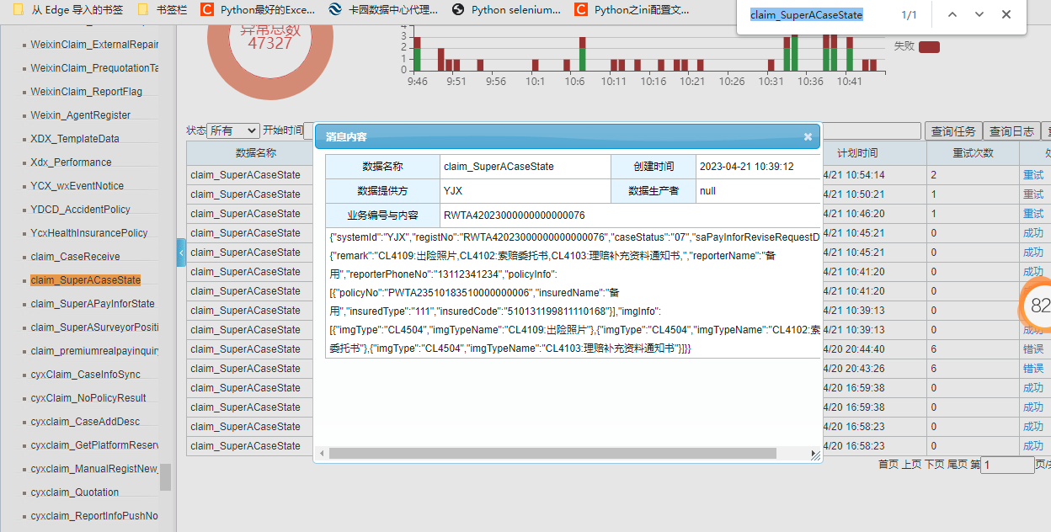

页面要素

案件查询
要素名称 | 录入要求 | 格式 | 数据来源 | 是否必录 | 默认值 | 备注
险种 | 选择 | 下拉 |  | 否 |  | 车险\财险\意健险
任务类型 | 选择 | 下拉 |  | 否 |  | 车险：查勘、标的车定损、三者车定损、财产定损、人伤调查、人伤跟踪、单证任务、验车验件  财险：查勘、立案、简易理算  意健险：调查、立案估损
报案号 | 最少录入4位字符 | 文本 |  | 否 |  | 报案号精确查找所有下发给移动理赔的案件
保单号 | 最少录入4位字符 | 文本 |  | 否 |  | 保单号精确查找所有下发给移动理赔的案件
车牌号 | 最少录入4位字符 | 文本 |  | 否 |  | 车牌号精确查找本用户的车险案件
出险人 | 输入 | 文本 |  | 否 |  | 精确查找
查询 | 点击 | 按钮
- 支持根据案件号、保单号精确查找案件；
- 支持根据车牌号精确查询本人处理的案件
- 支持根据险种（ 就是案件右上角的险种标识图片【意健险、财险、车险】）、任务类型联合查询指定险种下包含指定类型任务的案件。
- 支持根据意健险业务来源查询本人处理的意健险案件
- 支持根据险种（ 意健险、财险、车险）、出险人姓名（联合查询）本人处理的案件；[出险人改成被保险人（意健险）——已跟跟启旻确认；20220112下午]

案件列表
要素名称 | 录入要求 | 格式 | 数据来源 | 是否必录 | 默认值 | 备注
报案号 | 展示 | 文本 | 新财产险理赔系统
报案时间 | 展示 | 文本 | 新财产险理赔系统
出险人 | 展示 | 文本 | 新财产险理赔系统
出险时间 | 展示 | 文本 | 新财产险理赔系统
案件状态 | 点击 | 按钮 |  |  |  | 点击打开流程图
阅读任务 | 点击 | 按钮
推送客户 | 点击 | 按钮 |  |  |  | 点击后点选需要补充的索赔单证类型，点击发送，以“推送客户”方式调用案件补充接口
任务类型标记 | 展示 | 标签 | 新财产险理赔系统 |  |  | 根据案件下包含的任务类型，以小标签的方式展示（跟\调\立）
险种 | 展示 | 标签 | 新财产险理赔系统 |  |  | 车险、财产险、意健险

阅读任务

保单信息

保单基本信息
要素名称 | 录入要求 | 格式 | 数据来源 | 是否必录 | 默认值 | 备注
保单号 | 展示 | 文本 | 承保系统
产品 | 展示 | 文本 | 承保系统
保单性质 | 展示 | 文本 | 承保系统
保险期限 | 展示 | 日期 | 承保系统
业务来源 | 展示 | 文本 | 承保系统
归属经办 | 展示 | 文本 | 承保系统

投保人基本信息
要素名称 | 录入要求 | 格式 | 数据来源 | 是否必录 | 默认值 | 备注
客户类型 | 展示 | 文本 | 承保系统
客户名称 | 展示 | 文本 | 承保系统
证件类型 | 展示 | 文本 | 承保系统
证件号码 | 展示 | 文本 | 承保系统

被保险人基本信息（多人）
要素名称 | 录入要求 | 格式 | 数据来源 | 是否必录 | 默认值 | 备注
与投保人关系 | 展示 | 文本 | 承保系统
被保险人姓名 | 展示 | 文本 | 承保系统
性别 | 展示 | 文本 | 承保系统
年龄 | 展示 | 数字 | 承保系统
出生日期 | 展示 | 文本 | 承保系统
证件类型 | 展示 | 文本 | 承保系统
证件号码 | 展示 | 文本 | 承保系统
手机号 | 展示 | 文本 | 承保系统
受益方式 | 展示 | 文本 | 承保系统
职业类别 | 展示 | 文本 | 承保系统
职业 | 展示 | 文本 | 承保系统

险别信息（多条）
要素名称 | 录入要求 | 格式 | 数据来源 | 是否必录 | 默认值 | 备注
条款名称 | 展示 | 文本 | 承保系统
责任 | 展示 | 文本 | 承保系统
人均保额 | 展示 | 数字 | 承保系统

特约信息（多条）
要素名称 | 录入要求 | 格式 | 数据来源 | 是否必录 | 默认值 | 备注
特约名称 | 展示 | 文本 | 承保系统
特约内容 | 展示 | 文本 | 承保系统

案件信息

出险人信息
要素名称 | 录入要求 | 格式 | 数据来源 | 是否必录 | 默认值 | 备注
被保险人姓名 | 展示 | 文本 | 理赔系统
证件类型 | 展示 | 文本 | 理赔系统
证件号码 | 展示 | 文本 | 理赔系统
性别 | 展示 | 文本 | 理赔系统
年龄 | 展示 | 文本 | 理赔系统
出生日期 | 展示 | 文本 | 理赔系统
出险时间 | 展示 | 文本 | 理赔系统
出险人身份 | 展示 | 文本 | 理赔系统
出险人姓名 | 展示 | 文本 | 理赔系统
出险人证件类型 | 展示 | 文本 | 理赔系统
出险人证件号码 | 展示 | 文本 | 理赔系统
社保标识 | 展示 | 文本 | 理赔系统
客户洗钱风险等级 | 展示 | 文本 | 理赔系统

报案信息
要素名称 | 录入要求 | 格式 | 数据来源 | 是否必录 | 默认值 | 备注
报案人是出险人 | 展示 | 文本 | 理赔系统
报案人 | 展示 | 文本 | 理赔系统
报案人电话 | 展示 | 文本 | 理赔系统
联系人 | 展示 | 文本 | 理赔系统
联系人电话 | 展示 | 文本 | 理赔系统
报案时间 | 展示 | 文本 | 理赔系统
案件来源 | 展示 | 文本 | 理赔系统
案件备注 | 展示 | 文本 | 理赔系统

历史赔款
要素名称 | 录入要求 | 格式 | 数据来源 | 是否必录 | 默认值 | 备注
报案号 | 展示 | 文本 | 理赔系统
出险人身份 | 展示 | 文本 | 理赔系统
出险人姓名 | 展示 | 文本 | 理赔系统
出险人电话 | 展示 | 文本 | 理赔系统
出险人证件类型 | 展示 | 文本 | 理赔系统
出险人证件号 | 展示 | 文本 | 理赔系统
出险时间 | 展示 | 文本 | 理赔系统
出险原因 | 展示 | 文本 | 理赔系统
出险地点 | 展示 | 文本 | 理赔系统 |  |  | 省市区+地址
出险经过 | 展示 | 文本 | 理赔系统
赔款金额 | 展示 | 文本 | 理赔系统
案件状态 | 展示 | 文本 | 理赔系统

单证影像
要素名称 | 录入要求 | 格式 | 数据来源 | 是否必录 | 默认值 | 备注
一级目录 | 单证存放位置 | 文件夹
二级目录 | 单证存放位置 | 文件夹
单证影像 | 可查看大图的照片/视频 | 照片/视频
拍照/视频 | 点击 | 按钮

业务规则
影像单证可以选择APP拍摄的照片，也可以选择手机相册的照片。沿用现有的照片命名规则。支持拍摄照片、短视频。

任务列表

功能概述
- 任务列表展示当前案件下的任务。包括：调查、立案估损等。
- 任务列表展示该案件下本人的任务和其他人的任务。其中，其他人的任务如果已经提交，可以只读查看。
- 任务列表右上角提供阅读任务按钮，供查询报案、保单等信息。

页面要素
要素名称 | 录入要求 | 格式 | 数据来源 | 是否必录 | 默认值 | 备注
任务类型 | 展示 | 文本 | 理赔系统
任务状态 | 展示 | 文本 | 理赔系统 |  |  | 处理中、已完成、核损退回、申请改派、已改派、已撤销
流入时间 | 展示 | 文本 | 系统时间
处理人 | 展示 | 文本 | 理赔系统 |  |  | 任务的当前处理人
处理 | 点击 | 按钮

业务规则
任务均支持：获取数据、自动缓存、暂存、提交、退回、状态同步。
①获取数据：通过按钮触发，获取PC暂存过的数据，覆盖当前APP录入的数据
②自动缓存：录入APP的任务数据，自动缓存在APP里
③暂存：通过按钮触发，将当前APP录入的数据提交暂存到理赔系统，可以在PC上继续使用该数据。
④提交：通过按钮触发，提交任务。触发相关的校验规则，通过后提交给理赔系统。
⑤退回：已提交的任务，可以由理赔系统退回。退回时需带出上次提交的数据。
⑥状态同步：任务发生状态变化时，理赔系统需将最新状态推送给APP并在APP任务列表界面展示。已经提交完成或者注销案件、撤销关闭的任务，在APP不能重复提交。

调查任务

功能概述
- 任务条目展示：任务类型（调查任务）、任务状态（处理中\已完成\退回）、处理人、流入时间。
- 任务条目提供：自助H5发送（就是推送客户按钮）、处理（处理按钮）功能。
  - 自助H5：需填写接受人手机号（默认报案联系人手机号），自助说明信息，提交按钮。系统提供常用名词快捷键，点击后可将该名词粘贴到自助说明信息中，实现人性化快速编辑。
  - 处理：点击进入处理页面录入信息。
自助H5发送（就是推送客户按钮）可以放在案件列表页也可以放在任务列表

页面要素

出险人信息
要素名称 | 录入要求 | 格式 | 数据来源 | 是否必录 | 默认值 | 备注
出险人姓名 | 只读 | 文本 | 理赔系统
出险人电话 |  | 文本 |  | 是
是否外籍人士 | 点选 | 二选一 |  | 是 | 否
证件号码 | 文本 | 文本 |  | 是 | 身份证号 | 身份证支持OCR
职业 | 点选 | 下拉 |  | 是
职业类别 | 点选 | 下拉 |  | 是
出险原因 | 点选 | 下拉 |  | 是
意外原因 | 点选 | 下拉 |  | 条件必录 |  | 出险原因为“意外”时必录，否则不展示
疾病原因 | 点选 | 下拉 |  | 条件必录 |  | 出险原因为“疾病”时必录，否则不展示
是否就诊 | 点选 | 二选一 |  | 是 |  | 理赔类型为：残疾、重大疾病、医疗、住院补贴 则“是否就诊”强制为“是”。  是否就诊为是时，就诊信息至少录入一条
身故日期 | 点选 | 日期 |  | 条件必录 |  | 理赔类型为：身故 则必录，否则不展示。
理赔类型 | 点选 | 复选框 |  | 必录 |  | 不能同时选“身故”和“残疾”

就诊信息（多条）
要素名称 | 录入要求 | 格式 | 数据来源 | 是否必录 | 默认值 | 备注
就诊医院 | 模糊查询 | 文本 |  | 是
医院等级 | 只读 | 文本 |  |  |  | 根据医院获取
医疗类型 | 点选 | 下拉 |  | 是
住院号 | 文本 | 文本 |  | 条件必录 |  | 理赔类型为住院补贴，则必录“医疗类型”为住院时，必录
科室 | 文本 | 文本 |  | 条件必录 |  | “医疗类型”为住院时，必录
床位号 | 文本 | 文本 |  | 条件必录 |  | “医疗类型”为住院时，必录
入院时间 | 点选 | 时间 |  | 是
出院时间 | 点选 | 时间 |  | 是
诊断 | 文本 | 文本 |  | 是

伤残信息（多条）
要素名称 | 录入要求 | 格式 | 数据来源 | 是否必录 | 默认值 | 备注
是否免鉴定 | 点选 | 二选一 |  | 是
鉴定机构 | 点选 | 下拉 |  | 是 |  | 如果“是否免鉴定”为“是”则固定值“自主评残”
鉴定日期 | 点选 | 日期 |  | 是
鉴定标准 | 点选 | 下拉 |  | 是
鉴定等级 | 点选 | 下拉 |  | 是
评残项目 | 点选 | 下拉 |  | 是 |  | 根据鉴定标准、鉴定等级关联，查询码表
鉴定是否合理 | 点选 | 二选一 |  | 是

重疾信息（多条）
要素名称 | 录入要求 | 格式 | 数据来源 | 是否必录 | 默认值 | 备注
确诊医院 | 点选 | 下拉 | 就诊信息 | 是 |  | 只能从“就诊信息”里的医院选择
确诊日期 | 点选 | 日期 |  | 是
重疾类别 | 点选 | 下拉 |  | 是

估损信息（多条）
要素名称 | 录入要求 | 格式 | 数据来源 | 是否必录 | 默认值 | 备注
条款 | 点选 | 下拉 | 承保系统 | 是 |  | 关联保单和“赔款类型”，详见附件
责任 | 点选 | 下拉 | 承保系统 | 是 |  | 关联保单和“赔款类型”，详见附件
剩余保额 | 只读 | 数字 | 理赔系统
币别 | 只读 | 文本 | 承保系统
估损金额 | 输入 | 数字 |  | 是

费用信息（多条）
要素名称 | 录入要求 | 格式 | 数据来源 | 是否必录 | 默认值 | 备注
条款 | 点选 | 下拉 | 估损信息 | 是 |  | 只能从估损信息（险别估损信息和公共责任估损）已选择的条款责任中选
责任 | 点选 | 下拉 | 估损信息 | 是 |  | 只能从估损信息（险别估损信息和公共责任估损）已选择的条款责任中选
费用 | 点选 | 下拉 |  | 是
币别 | 只读 | 文本 | 承保系统
金额 | 输入 | 数字 |  | 是

公共责任估损信息（多条）
要素名称 | 录入要求 | 格式 | 数据来源 | 是否必录 | 默认值 | 备注
条款 | 点选 | 下拉 | 承保系统 | 是 |  | 关联保单和“赔款类型”
责任 | 点选 | 下拉 | 承保系统 | 是 |  | 关联保单和“赔款类型”
剩余保额 | 只读 | 数字 | 理赔系统
币别 | 只读 | 文本 | 承保系统
估损金额 | 输入 | 数字 |  | 是

调查内容
要素名称 | 录入要求 | 格式 | 数据来源 | 是否必录 | 默认值 | 备注
调查原因及内容 | 只读 | 文本 | 理赔系统 |  |  | 录入，暂存后就无法修改
调查开始时间 | 只读 | 文本 | 理赔系统
计划完成时间 | 只读 | 文本 | 理赔系统 |  |  | 录入，暂存后就无法修改
审核退回原因 | 只读 | 文本 | 理赔系统

调查结果（多条）
要素名称 | 录入要求 | 格式 | 数据来源 | 是否必录 | 默认值 | 备注
调查日期 | 点选 | 日期 |  | 是
调查地点 | 点选 | 下拉 |  | 是
调查过程及结果 | 文本 | 文本 |  | 是

案件补充说明（与车险保持一致）
要素名称 | 录入要求 | 格式 | 数据来源 | 是否必录 | 默认值 | 备注
时间 | 只读 | 时间日期 | 提交时间
操作员 | 只读 | 文本 | 当前处理人/内容提交人
环节 | 只读 | 文本 | 当前环节/内容提交环节 |  |  | 由下次更新（理赔新增字段，目前接口没有该字段）
内容 | 输入/展示 | 文本 | 输入新内容/展示历史内容 | 是
跟踪类型 | 单选 | 下拉 | 下拉选择/展示历史内容 | 是 |  | 没有推送客户选项，推送客户已移到案件中心页面——跟启旻已确认

业务规则
- 调查任务提交时，“出险照片”单证目录下必须有内容。
- 调查过程及结果，不得小于20个字符（汉字、数字、字母），否则不允许提交当前调查任务，并且弹窗提示“调查过程及结果录入内容过少，请补充”

立案估损任务

功能概述
- 任务条目展示：任务类型（立案估损任务）、任务状态（处理中\已完成\退回）、处理人、流入时间。
- 任务条目提供：自助H5发送、处理（处理按钮）功能。
  - 自助H5：需填写接受人手机号（默认报案联系人手机号），自助说明信息，提交按钮。系统提供常用名词快捷键，点击后可将该名词粘贴到自助说明信息中，实现人性化快速编辑。
  - 处理：点击进入处理页面录入信息。

页面要素

估损信息（多条）
要素名称 | 录入要求 | 格式 | 数据来源 | 是否必录 | 默认值 | 备注
条款 | 点选 | 下拉 | 承保系统 | 是 |  | 关联保单和“赔款类型”详见附件
责任 | 点选 | 下拉 | 承保系统 | 是 |  | 关联保单和“赔款类型”详见附件
剩余保额 | 只读 | 数字 | 理赔系统
币别 | 只读 | 文本 | 承保系统
估损金额 | 输入 | 数字 |  | 是

费用信息（多条）
要素名称 | 录入要求 | 格式 | 数据来源 | 是否必录 | 默认值 | 备注
条款 | 点选 | 下拉 | 估损信息 | 是 |  | 只能从估损信息（险别估损信息和公共责任估损）已选择的条款责任中选
责任 | 点选 | 下拉 | 估损信息 | 是 |  | 只能从估损信息（险别估损信息和公共责任估损）已选择的条款责任中选
费用 | 点选 | 下拉 |  | 是
币别 | 只读 | 文本 | 承保系统
金额 | 输入 | 数字 |  | 是

公共责任估损信息（多条）
要素名称 | 录入要求 | 格式 | 数据来源 | 是否必录 | 默认值 | 备注
条款 | 点选 | 下拉 | 承保系统 | 是 |  | 关联保单和“赔款类型”
责任 | 点选 | 下拉 | 承保系统 | 是 |  | 关联保单和“赔款类型”
剩余保额 | 只读 | 数字 | 理赔系统
币别 | 只读 | 文本 | 承保系统
估损金额 | 输入 | 数字 |  | 是

案件补充说明（与车险保持一致）
要素名称 | 录入要求 | 格式 | 数据来源 | 是否必录 | 默认值 | 备注
时间 | 只读 | 时间日期 | 提交时间
操作员 | 只读 | 文本 | 当前处理人/内容提交人
环节 | 只读 | 文本 | 当前环节/内容提交环节 |  |  | 由下次更新（理赔新增字段，目前接口没有该字段）
内容 | 输入/展示 | 文本 | 输入新内容/展示历史内容 | 是
跟踪类型 | 单选 | 下拉 | 下拉选择/展示历史内容 | 是 |  | 没有推送客户选项，推送客户已移到案件中心页面——跟启旻已确认

车险的主页-辅助功能-案件补充和进入案件里的案件补充是一致的，都可以跟PC端数据同步，所以意健险也是一样实现该功能；PC端发起的推送客户不展示；跟车险做的不一样，只能对标财险，后面新增的可以可以看
看databus ESB_claim_caseAddDesc 版测看C环境

其他需求
所有涉及电话号码（录入\展示）的地方，提供快捷拨号功能按钮。
【意健险-立案估损任务】估损信息/费用信息/公共责任估损信息添加相同责任下的的费用应只能增加一条费用信息！

附件
----------------------------------------------------------------------------------------------------------------------
‘调查原因及内容’录入信息后暂存就不能再录入了（PC端跟APP都是如此）；
PC端对已提交的立案估损任务还可以增加案件补充说明信息；（需求上没提，APP没有此功能，可以在下次再提在辅助功能菜单里添加此功能的需求）

【意健险-调查任务-估损费用】PC端给APP的估损费用信息是不能删除的只能修改金额，估损信息/费用信息/公共责任估损信息相同的信息只能有一条；
场景：1.PC端下发；2.做完调查任务提交后再下发一条调查任务；（下发给A；下发给B）

1.出险原因为其他时，理赔类型固定为其他（不能选择其他理赔类型）
2.理赔类型为：残疾、重大疾病、医疗、住院补贴 则“是否就诊”强制为“是”，理赔类型不能同时选“身故”和“残疾”
3.理赔类型选择残疾时，才能录入伤残信息，且伤残信息必录
4.理赔类型选择重大疾病时，才能录入重疾信息，且重疾信息必录
5.“是否就诊”为“是”时，才能录入就诊医院，且就诊医院必录

【意健险-调查任务-估损费用】估损金额输入超过剩余保额的话点击提交会有提示：估损金额不能超过剩余保额（因为APP没有汇率换算，所以由PC端校验控制住）

【意健险-调查任务-影像-案件基本资料-出险照片】1.调查任务提交时，“出险照片”单证目录下必须有内容。测试结果：出险照片无内容可以提交的问题
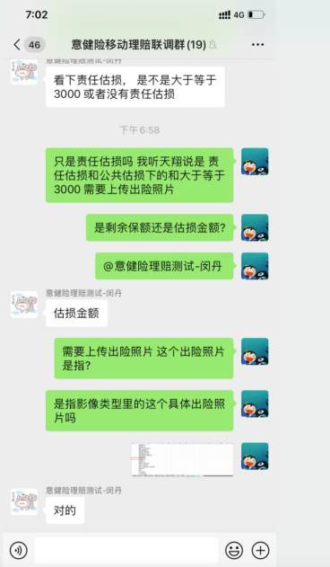

【意健险-调查任务-出险信息】PC端下发的调查任务，增加‘身份证号码’字段，身份证号码跟是否外籍人士联动，‘是否外籍人士’为‘是’时，‘’字段变为‘护照号码’字段，‘是否外籍人士’为‘否’时，‘护照号码’字段变为‘身份证号码’字段；是否外籍人士无论选择是or否，都可以修改身份在号码/护照号码；

【意健险-调查任务-出险信息】医保通案件（阅读-案件信息-案件来源是医保通） 电话和职业非必录

调查任务-出险信息-出险人电话：VTA险种的案件（大病）、报案来源为5（医保通）的案子出险人电话不是必填；
如果是大病的案子出险人电话也不是必填；
（新需求 1.如果案件是医保通(阅读任务>案件信息>报案信息的案件来源为5-医保通 职业名称 职业编码 职业类别以及出险人电话非必传
2.如果案件是大病(案件号第二个字母为V) 出险人电话非必传）

在PC端做特殊赔案操作提交后，调查任务就会‘已暂停’的的状态位
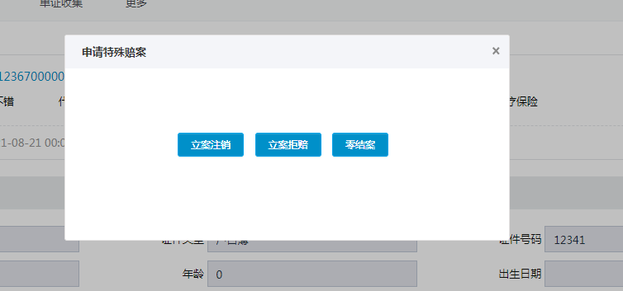

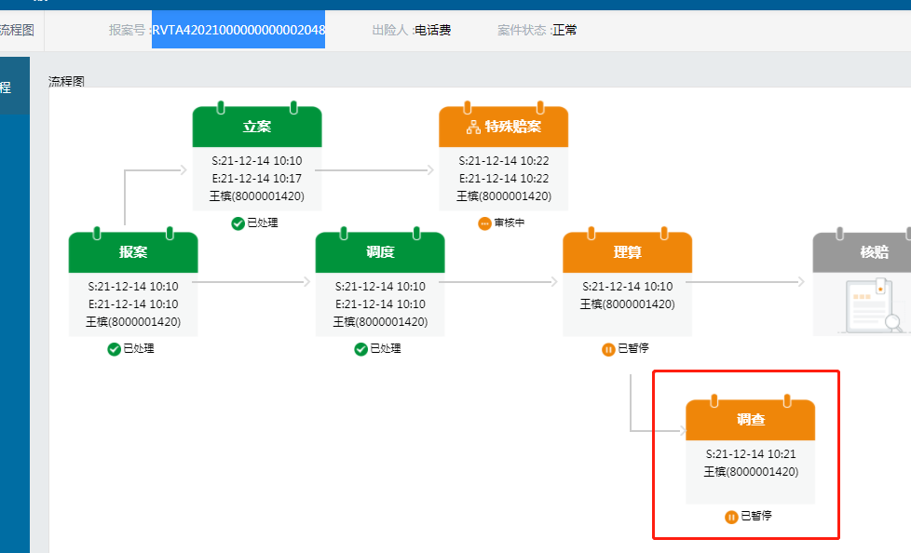

立案注销状态
立案注销：立案任务未完成的情况下 由渠道（目前水滴、慧择）或者CC发起报案注销 此时立案任务暂停，这案子就没用了，也没有后续操作；意健险这边无法操作立案注销由渠道来完成操作此状态；
REVA42021121301000000001 立案注销

影像-外网单证（pc端操作页面）
进入案件后右边有个补充说明按钮点击进入
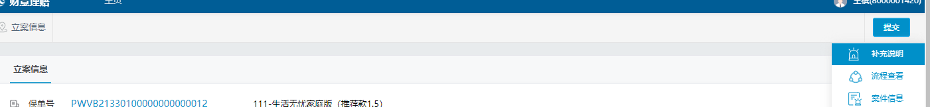
点击操作图标进入选择-外网单证
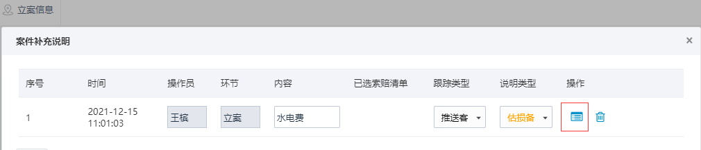

【意健险-调查任务-理赔信息】就诊信息里的出院时间 跟PC端保持一致，为非必填

只有调度任务有审核退回（理算和调查任务不是同一个人提交的调查任务就需要审核，如果是同一个人就不需要审核，广西保单PEVA21450131000000000001的案子是同一个人也需要审核）

【意健险-调查任务（审核回退）】PC端那边任务状态为退回时，推送给APP的状态为已完成状态，会在下一个新的任务中的审核退回原因中标注原因，审核退回原因这条字段在上一条任务不是给到的退回状态，APP就没有展示‘审核退回原因’这个字段

调查任务暂存信息后再去做立案提交的话，立案的估损信息是不会带入到调查任务里面，如果调查没做暂存就必定会把立案提交的信息带入调查任务里（PC端是这么处理的）

立案估损任务里的估损信息没有联动关系，可以自主随意添加，提交后，调查任务获取立案估损任务提交的估损信息，这些信息是不能删除的（根据隐藏字段校验：‘是否删除’、‘是否修改金额’），这些不能删除的估损信息就不在后面提交/暂存的时候校验该估损的条款、责任是否重复，只在后续添加险别估损信息里校验，在费用估损时添加条款是校验现在添加的可删除的险别估损

【意健险-立案估损任务/调查任务】险别估损信息和公共责任估损信息的估损金额（币别为人民币）不能大于剩余保额，超过剩余保额要有明确提示，费用估损信息的金额不用校验
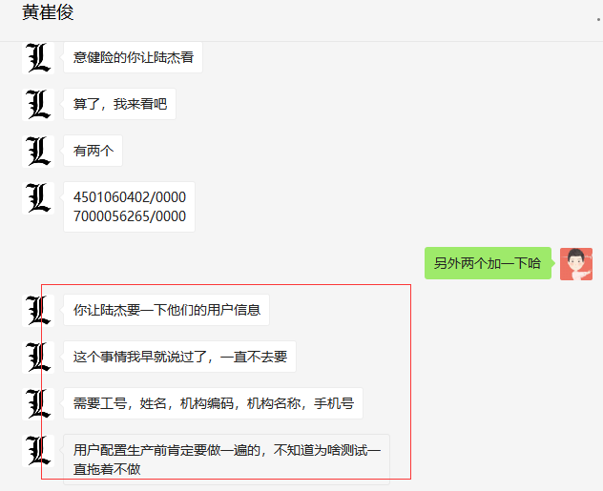

【意健险-理赔信息-伤残信息-是否免鉴定】1.是否免鉴定从‘是’改成‘否’时，鉴定机构需清空；2.是否免鉴定从‘否’改成‘是’时，鉴定机构需清空，传的码值也要对应上（是否鉴定为是或否的码值都是不一样的，要做区分）；APP提交后,PC段有值就是正确，无值就是传错码值了；

- 就诊信息：出院时间不能早于入院时间；
- 伤残信息:鉴定日期 只能从出险日期~当前日期中选择；
- 重疾信息:确诊日期 只能从出险日期~当前日期中选择；
- 调查结果:调查日期 只能选择当天。
- 【意健险-调查任务-调查内容】计划完成时间：只能从当前时间（含当前时间）开始选择

调查结果:调查日期只能从调查开始日期~当前日期中选择

R9TA42021000000000002140 医保通案件
R9TA42021000000000002141
R9TA42021000000000002139

- 【意健险】调查任务、立案任务都增加一个‘暂停’状态（调查任务暂停触发：PC端做特殊赔案处理的时候就会触发暂停状态）
- 【意健险-调查任务-理赔信息-就诊医院】PC端已有暂存信息的时候（当前‘是否就诊’为‘否’，但是‘是否就诊’选择是的时候就有展示医院的情况），APP接收的调查任务初始信息或APP点击获取数据，就诊信息应无信息展示，APP‘出险信息-是否就诊’为‘是’，进入‘理赔信息-就诊信息’查看就有就诊信息，再把‘是否就诊’为‘否’，进入‘理赔信息-就诊信息’就没有就诊信息展示（有的信息需跟PC保持一致）

【意健险】意健险区分大病和非大病的案子，根据保单号第二个字母为V区分
RVTA42021000000000002041 工号一样
RVTA42021000000000002051
RVTA42021000000000002052
大病地址 http://10.2.5.226:8083/index.html

- 调查任务提交时，“出险照片”单证目录下必须有内容：责任估损+公共估损>3000、没有责任估损与公共估损，两个满足其一，则需要拍照

意健险-大病保单的任务，立案信息只有险别估损信息和公共责任估损

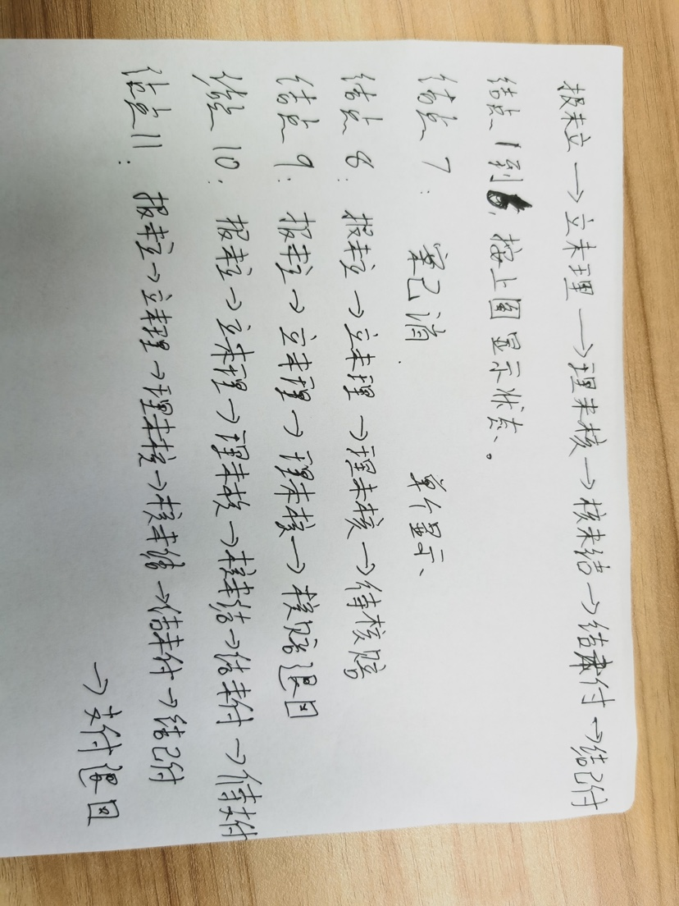

‘调查原因及内容’录入信息后暂存就不能再录入了（PC端跟APP都是如此）；
PC端对已提交的立案估损任务还可以增加案件补充说明信息；（需求上没提，APP没有此功能，可以在下次再提在辅助功能菜单里添加此功能的需求）

【意健险-调查任务-估损费用】PC端给APP的估损费用信息是不能删除的只能修改金额，估损信息/费用信息/公共责任估损信息相同的信息只能有一条；
场景：1.PC端下发；2.做完调查任务提交后再下发一条调查任务；（下发给A；下发给B）

1.出险原因为其他时，理赔类型固定为其他（不能选择其他理赔类型）
2.理赔类型为：残疾、重大疾病、医疗、住院补贴 则“是否就诊”强制为“是”，理赔类型不能同时选“身故”和“残疾”
3.理赔类型选择残疾时，才能录入伤残信息，且伤残信息必录
4.理赔类型选择重大疾病时，才能录入重疾信息，且重疾信息必录
5.“是否就诊”为“是”时，才能录入就诊医院，且就诊医院必录

【意健险-调查任务-估损费用】估损金额输入超过剩余保额的话点击提交会有提示：估损金额不能超过剩余保额（因为APP没有汇率换算，所以由PC端校验控制住）

【意健险-调查任务-影像-案件基本资料-出险照片】1.调查任务提交时，“出险照片”单证目录下必须有内容。测试结果：出险照片无内容可以提交的问题

【意健险-调查任务-出险信息】PC端下发的调查任务，增加‘身份证号码’字段，身份证号码跟是否外籍人士联动，‘是否外籍人士’为‘是’时，‘’字段变为‘护照号码’字段，‘是否外籍人士’为‘否’时，‘护照号码’字段变为‘身份证号码’字段；是否外籍人士无论选择是or否，都可以修改身份在号码/护照号码；

【意健险-调查任务-出险信息】医保通案件（阅读-案件信息-案件来源是医保通） 电话和职业非必录

调查任务-出险信息-出险人电话：VTA险种的案件（大病）、报案来源为5（医保通）的案子出险人电话不是必填；
如果是大病的案子出险人电话也不是必填；
（新需求 1.如果案件是医保通(阅读任务>案件信息>报案信息的案件来源为5-医保通 职业名称 职业编码 职业类别以及出险人电话非必传
2.如果案件是大病(案件号第二个字母为V) 出险人电话非必传）

在PC端做特殊赔案操作提交后，调查任务就会‘已暂停’的的状态位

立案注销状态
立案注销：立案任务未完成的情况下 由渠道（目前水滴、慧择）或者CC发起报案注销 此时立案任务暂停，这案子就没用了，也没有后续操作；意健险这边无法操作立案注销由渠道来完成操作此状态；
REVA42021121301000000001 立案注销

影像-外网单证（pc端操作页面）
进入案件后右边有个补充说明按钮点击进入
点击操作图标进入选择-外网单证

【意健险-调查任务-理赔信息】就诊信息里的出院时间 跟PC端保持一致，为非必填

只有调度任务有审核退回（理算和调查任务不是同一个人提交的调查任务就需要审核，如果是同一个人就不需要审核，广西保单PEVA21450131000000000001的案子是同一个人也需要审核）

【意健险-调查任务（审核回退）】PC端那边任务状态为退回时，推送给APP的状态为已完成状态，会在下一个新的任务中的审核退回原因中标注原因，审核退回原因这条字段在上一条任务不是给到的退回状态，APP就没有展示‘审核退回原因’这个字段

调查任务暂存信息后再去做立案提交的话，立案的估损信息是不会带入到调查任务里面，如果调查没做暂存就必定会把立案提交的信息带入调查任务里（PC端是这么处理的）

立案估损任务里的估损信息没有联动关系，可以自主随意添加，提交后，调查任务获取立案估损任务提交的估损信息，这些信息是不能删除的（根据隐藏字段校验：‘是否删除’、‘是否修改金额’），这些不能删除的估损信息就不在后面提交/暂存的时候校验该估损的条款、责任是否重复，只在后续添加险别估损信息里校验，在费用估损时添加条款是校验现在添加的可删除的险别估损

【意健险-立案估损任务/调查任务】险别估损信息和公共责任估损信息的估损金额（币别为人民币）不能大于剩余保额，超过剩余保额要有明确提示，费用估损信息的金额不用校验

【意健险-理赔信息-伤残信息-是否免鉴定】1.是否免鉴定从‘是’改成‘否’时，鉴定机构需清空；2.是否免鉴定从‘否’改成‘是’时，鉴定机构需清空，传的码值也要对应上（是否鉴定为是或否的码值都是不一样的，要做区分）；APP提交后,PC段有值就是正确，无值就是传错码值了；

- 就诊信息：出院时间不能早于入院时间；
- 伤残信息:鉴定日期 只能从出险日期~当前日期中选择；
- 重疾信息:确诊日期 只能从出险日期~当前日期中选择；
- 调查结果:调查日期 只能选择当天。

调查结果:调查日期只能从调查开始日期~当前日期中选择

R9TA42021000000000002140 医保通案件
R9TA42021000000000002141
R9TA42021000000000002139

- 【意健险】调查任务、立案任务都增加一个‘暂停’状态（调查任务暂停触发：PC端做特殊赔案处理的时候就会触发暂停状态）
- 【意健险-调查任务-理赔信息-就诊医院】PC端已有暂存信息的时候（当前‘是否就诊’为‘否’，但是‘是否就诊’选择是的时候就有展示医院的情况），APP接收的调查任务初始信息或APP点击获取数据，就诊信息应无信息展示，APP‘出险信息-是否就诊’为‘是’，进入‘理赔信息-就诊信息’查看就有就诊信息，再把‘是否就诊’为‘否’，进入‘理赔信息-就诊信息’就没有就诊信息展示（有的信息需跟PC保持一致）

【意健险】意健险区分大病和非大病的案子，根据保单号第二个字母为V区分
RVTA42021000000000002041 工号一样
RVTA42021000000000002051
RVTA42021000000000002052
大病地址 http://10.2.5.226:8083/index.html

- 调查任务提交时，“出险照片”单证目录下必须有内容：责任估损+公共估损>3000、没有责任估损与公共估损，两个满足其一，则需要拍照

